Estimado padre/cuidador

Nos estamos poniendo en contacto con una gran oportunidad: [School/Network name] está enorgullecido de colaborar con Springboard Collaborative para ofrecer un programa de lectura. ¡Usted está invitado a participar! Springboard ayuda a los estudiantes a crecer como lectores, y ayuda a las familias a convertirse en entrenadoras de lectura en casa. Ahí le va algunos detalles de nuestro programa Springboard:

**Lectura**

Cada estudiante recibirá instrucción en clases pequeñas cada semana. Las maestras dirigen talleres familiares semanalmente para ayudar a USTED a aprender estrategias para enseñar lectura en casa. Sabemos que Usted es el experto en el progreso de su hijo y tenemos toda la confianza de que su casa sea una aula excelente.

* Los estudiantes participarán **[insert]** veces por semana durante **[insert]** semanas.
* Los estudiantes ganarán[ insert books, t shirts, etc.]

**Premios de lectura**

Cada estudiante tendrá una meta en la lectura. Si alcanza su meta, puede ganar premios de lectura, tales como [insert example]. Si excede su meta, posiblemente gane más premios. Para que su hijo gane premios de lectura:

1. Su hijo tiene que asistir a la programación.
2. Su hijo debe de lograr su meta en la lectura.
3. Usted (u otro adulto) necesita asistir a los talleres familiares.

Su Directora le dirá exactamente cómo su hijo puede ganar sus premios.

**Aprender más e inscribirse**

* **Fechas**: [start/end dates for children or all dates of Afterschool]
* **Horario**: [start/end time for children]
* **Talleres familiares**: [dates & time]
* **Ubicación**: [school name & address]
* **Comida**: Se proporcionará un snack
* **Costo**: Este programa es *gratis* para las familias que participan

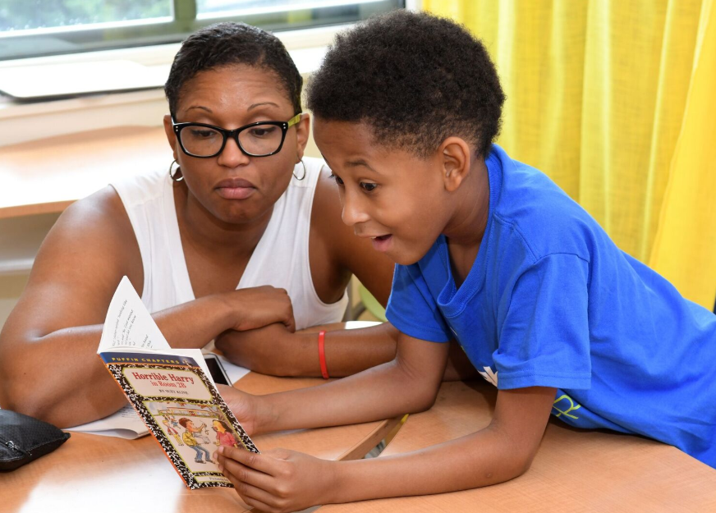

**Para reservar su lugar en Springboard, ¡rellene un formulario de inscripción hoy!**

**¡Ansiamos leer con ustedes!**